ЛАБОРАТОРНАЯ РАБОТА № 9-10

Компьютерная криптография

1. ОСНОВНЫЕ ТЕОРЕТИЧЕСКИЕ ПОЛОЖЕНИЯ

1.1. Алгоритм криптографических преобразований Цезаря

Суть данного шифра заключается в том, что каждая буква шифруемого текста заменяется на букву, отстоящую от нее в алфавите на определенное число позиций. Например, буква А заменяется буквой Г, Б – Д, В – Е и т.д.
Пример шифрации кодом Цезаря. Необходимо зашифровать текст: «ВПЕРЕД ТОЛЬКО ВПЕРЕД», с прогоном текста равным 5.
Построим таблицу из двух строк. Первая строка содержит все символы кириллицы в алфавитном порядке, вторая строка, также содержит все символы кириллицы, но со смещением 5 символов.
В шифруемом тексте каждый символ заменяется на его кодовый эквивалент из второй строки. Процесс дешифрации – каждый символ заменяется на его кодовый эквивалент из первой строки

Приведем описание программного модуля криптографических преобразований по системе Цезаря (List9_10, Project9_1). В качестве алфавита выберем английские заглавные буквы, пробел и три знака препинания, всего 30 символов:

Alfav:='ABCDEFGHIJKLMNOPQRSTUVWXYZ .,!';

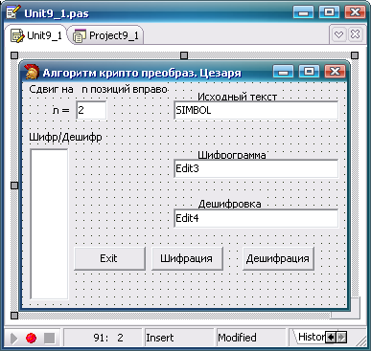
Окно визуального приложения нашей задачи имеет вид (рис 9.1):
Рис. 9.1. Окно визуального приложения

Пользователь вводит переменную n (сдвиг на n позиций вправо) и сам исходный текст. Нажав на кнопку «Шифрация» получаем шифрограмму, которая помещается в однострочном редакторе Edit3. Нажав на кнопку «Дешифрация» получаем обратное преобразование, которое помещается в редакторе Edit4. Если дешифрованный текст совпадает с исходным, то шифрация проведена корректно.
Компонент ListBox1 (на рис. «Шифр/Дешифр») дублирует полученные результаты шифрации и дешифрации, которые, в данном случае расположены вертикально по одному символу в каждой строке.
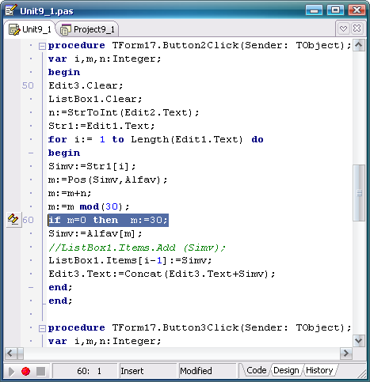
На рис. 9.2 приведен листинг процедуры, реализующей шифрацию текста (кнопка «Шифрация»), помещенного в однострочный редактор под названием «Исходный текст».
Рис. 9.2. Процедура шифрации текста

Обратите внимание на выделенную синим цветом строку, которая обрабатывает особый случай, когда сдвиг на n позиций вправо попадает на последний символ алфавита, т.е. когда m+n = 30. В данном случае нас не устраивает результат модулярной операции 30mod (30) = 0, и мы оставляем значение m = 30. второй момент на который следует обратить внимание это, что обращение к элементам строковой переменной начинается с единицы, а элементам списка с нуля (синие стрелки).
На рис. 9.3. представлен листинг процедуры обратных преобразований шифртекста с целью его дешифрации (кнопка «Дешифрация»).

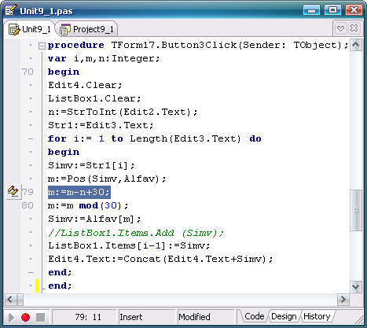
Рис. 9.3. Процедура дешифрации текста

Так как в данном случае сдвиг позиций дешифруемого текста осуществляется влево, то возможно появление отрицательных результатов сдвига, что приводит к некорректным вычислениям дешифруемых символов, в связи с чем формулу сдвига дополняем еще одним слагаемым равным значению модуля (длина алфавита), что гарантирует положительность результата при любых значениях n (см. выделенную строку листинга). На рис. 9.4. показаны результаты шифрации и дешифрации текста «DISLOCATION TEXT» при значении n = 15.

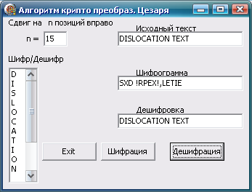
Рис. 9.4. Результаты шифрации и дешифрации выражения «DISLOCATION TEXT»

2. ТРЕБОВАНИЯ К ОФОРМЛЕНИЮ ПРАКТИЧЕСКОГО ЗАДАНИЯ

Для успешного выполнения лабораторной работы требуются знания в объеме 2-го раздела лабораторной работы №9-10, а также соответствующих разделов курса лекций. Ниже приводится описание вариантов заданий по лабораторной работе №9-10. Практическая работа должна быть оформлена в виде визуального приложения Delphi. Текст приложения должен содержать подробные комментарии. Отчет по практическому заданию в электронном виде должен содержать фамилию, имя и отчество студента, номер варианта, подробное описание индивидуального задания и самого решения с подробными комментариями в электронном и отпечатанном виде.

3. ВАРИАНТЫ ПРАКТИЧЕСКОГО ЗАДАНИЯ

Вариант 1.
1.1. Разработать алгоритм и программу реализации криптографических преобразований классического шифра Цезаря со сдвигом на n позиций влево, для алфавита, включающего в себя строчные и прописные символы английского алфавита, цифровые символы, пробел и знаки препинания. Для усиления криптографической стойкости алгоритма считать n = f(K), где f(K) – шести символьный ключ криптографических преобразований.

Вариант 2.
2.1. Разработать алгоритм и программу реализации криптографических преобразований классического шифра Цезаря со сдвигом на n_{i} позиций вправо, для алфавита, включающего в себя строчные и прописные символы русского алфавита, цифровые символы, пробел и знаки препинания. Для усиления криптографической стойкости алгоритма считать n_{i} = k_{i} (mod12), где k_{i} – девяти символьный ключ криптографических преобразований.

Вариант 3.
3.1. Разработать алгоритм и программу реализации криптографических преобразований классического шифра Цезаря со сдвигом на n позиций вправо, для алфавита, включающего в себя строчные и прописные символы русского алфавита, цифровые символы, пробел и знаки препинания. Для усиления криптографической стойкости алгоритма считать n = f(K), где f(K) – восьми символьный ключ криптографических преобразований. Направление сдвига (вправо или влево) определять путем проверки на четность текущего символа ключа К.

Вариант 4.
4.1. Разработать алгоритм и программу реализации криптографических преобразований классического шифра Цезаря со сдвигом на n_{i} позиций влево, для алфавита, включающего в себя строчные и прописные символы английского алфавита, цифровые символы, пробел и знаки препинания. Для усиления криптографической стойкости алгоритма считать n_{i} = k_{i} (mod 14), где k_{i} – семи символьный ключ криптографических преобразований.

Вариант 5.
5.1. Разработать алгоритм и программу реализации криптографических преобразований классического шифра Цезаря со сдвигом на n позиций, для алфавита, включающего в себя строчные и прописные символы английского алфавита, цифровые символы, пробел и знаки препинания. Для усиления криптографической стойкости алгоритма считать n = f(K), где f(K) – пяти символьный ключ криптографических преобразований. Направление сдвига (вправо или влево) определять путем проверки на четность текущего символа ключа К.

Вариант 6.
6.1. Разработать алгоритм и программу реализации криптографических преобразований классического шифра Цезаря со сдвигом на n_{i} позиций, для алфавита, включающего в себя строчные и прописные символы английского алфавита, цифровые символы, пробел и знаки препинания. Для усиления криптографической стойкости алгоритма считать n_{i} = k_{i} (mod 17), где k_{i} – семи символьный ключ криптографических преобразований. Направление сдвига (вправо или влево) определять путем проверки на четность текущего символа ключа k_{i}.

Вариант 7.
7.1. Разработать алгоритм и программу реализации криптографических преобразований классического шифра Цезаря со сдвигом на n позиций влево, для алфавита, включающего в себя строчные и прописные символы английского и русского алфавита, цифровые символы, пробел и знаки препинания. Для усиления криптографической стойкости алгоритма считать n = f(K), где f(K) – шести символьный ключ криптографических преобразований.

Вариант 8.
8.1. Разработать алгоритм и программу реализации криптографических преобразований классического шифра Цезаря со сдвигом на n позиций, для алфавита, включающего в себя строчные и прописные символы русского алфавита, цифровые символы, пробел и знаки препинания. Для усиления криптографической стойкости алгоритма считать n = f(K), где f(K) – девяти символьный ключ криптографических преобразований. Направление сдвига (вправо или влево) определять путем проверки на четность текущего символа ключа К.

Вариант 9.
9.1. Разработать алгоритм и программу реализации криптографических преобразований классического шифра Цезаря со сдвигом на n_{i} позиций влево, для алфавита, включающего в себя строчные и прописные символы английского алфавита, цифровые символы, пробел и знаки препинания. Для усиления криптографической стойкости алгоритма считать n_{i} = (k_{i}+ j) (mod 25), где k_{i} – 11-символьный ключ криптографических преобразований; j – порядковый номер шифруемого символа.

Вариант 01.
10.1. Разработать алгоритм и программу реализации криптографических преобразований классического шифра Цезаря со сдвигом на n_{i} позиций, для алфавита, включающего в себя строчные и прописные символы английского и русского алфавита, цифровые символы, пробел и знаки препинания. Для усиления криптографической стойкости алгоритма считать n_{i} = k_{i} (mod 21), где k_{i} – семи символьный ключ криптографических преобразований. Направление сдвига (вправо или влево) определять путем проверки на четность текущего символа ключа k_{i}.

Вариант 11.
11.1. Разработать алгоритм и программу реализации криптографических преобразований классического шифра Цезаря со сдвигом на n_{i} позиций влево, для алфавита, включающего в себя строчные и прописные символы английского и русского алфавита, цифровые символы, пробел и знаки препинания. Для усиления криптографической стойкости алгоритма считать n_{i} = k_{i} (mod 15), где k_{i} – 11-символьный ключ криптографических преобразований.

Вариант 1.
12.1. Разработать алгоритм и программу реализации криптографических преобразований классического шифра Цезаря со сдвигом на n_{i} позиций влево, для алфавита, включающего в себя строчные и прописные символы английского алфавита, цифровые символы, пробел и знаки препинания. Для усиления криптографической стойкости алгоритма считать n_{i} = k_{i} (mod 13), где k_{i} – семи символьный ключ криптографических преобразований.

Вариант 13.
13.1. Разработать алгоритм и программу реализации криптографических преобразований классического шифра Цезаря со сдвигом на n_{i} позиций вправо, для алфавита, включающего в себя строчные и прописные символы русского алфавита, цифровые символы, пробел и знаки препинания. Для усиления криптографической стойкости алгоритма считать n_{i} = (k_{i}+ j) (mod 23), где k_{i} – 11-символьный ключ криптографических преобразований; j – порядковый номер шифруемого символа.

Вариант 14.
14.1. Разработать алгоритм и программу реализации криптографических преобразований классического шифра Цезаря со сдвигом на n_{i} позиций вправо, для алфавита, включающего в себя строчные и прописные символы русского алфавита, пробел и знаки препинания. Для усиления криптографической стойкости алгоритма считать n_{i} = k_{i} (mod11), где k_{i} – девяти символьный ключ криптографических преобразований.

Вариант 15.
15.1. Разработать алгоритм и программу реализации криптографических преобразований классического шифра Цезаря со сдвигом на n_{i} позиций влево, для алфавита, включающего в себя строчные и прописные символы английского алфавита, цифровые символы, пробел и знаки препинания. Для усиления криптографической стойкости алгоритма считать n_{i} = k_{i} (mod 13), где k_{i} – пяти символьный ключ криптографических преобразований.

Вариант 16.
16.1. Разработать алгоритм и программу реализации криптографических преобразований классического шифра Цезаря со сдвигом на n_{i} позиций влево, для алфавита, включающего в себя строчные и прописные символы английского алфавита, цифровые символы, пробел и знаки препинания. Для усиления криптографической стойкости алгоритма считать n_{i} = (k_{i}+ j) (mod 7), где k_{i} – 9-символьный ключ криптографических преобразований; j – порядковый номер шифруемого символа.

Вариант 17.
17.1. Разработать алгоритм и программу реализации криптографических преобразований классического шифра Цезаря со сдвигом на n_{i} позиций вправо или влево, для алфавита, включающего в себя строчные и прописные символы английского и русского алфавита, цифровые символы, пробел и знаки препинания. Для усиления криптографической стойкости алгоритма считать n_{i} = k_{i} (mod 13), где k_{i} – 7-символьный ключ криптографических преобразований.

Вариант 18.
18.1. Разработать алгоритм и программу реализации криптографических преобразований классического шифра Цезаря со сдвигом на n позиций влево, для алфавита, включающего в себя строчные и прописные символы английского и русского алфавита, цифровые символы, пробел и знаки препинания. Для усиления криптографической стойкости алгоритма считать n = f(K), где f(K) – девяти символьный ключ криптографических преобразований.

Вариант 19.
19.1. Разработать алгоритм и программу реализации криптографических преобразований классического шифра Цезаря со сдвигом на n_{i} позиций вправо или влево, для алфавита, включающего в себя строчные и прописные символы русского алфавита, цифровые символы, пробел и знаки препинания. Для усиления криптографической стойкости алгоритма считать n_{i} = (k_{i}+ j) (mod 27), где k_{i} – 9-символьный ключ криптографических преобразований; j – порядковый номер шифруемого символа.

